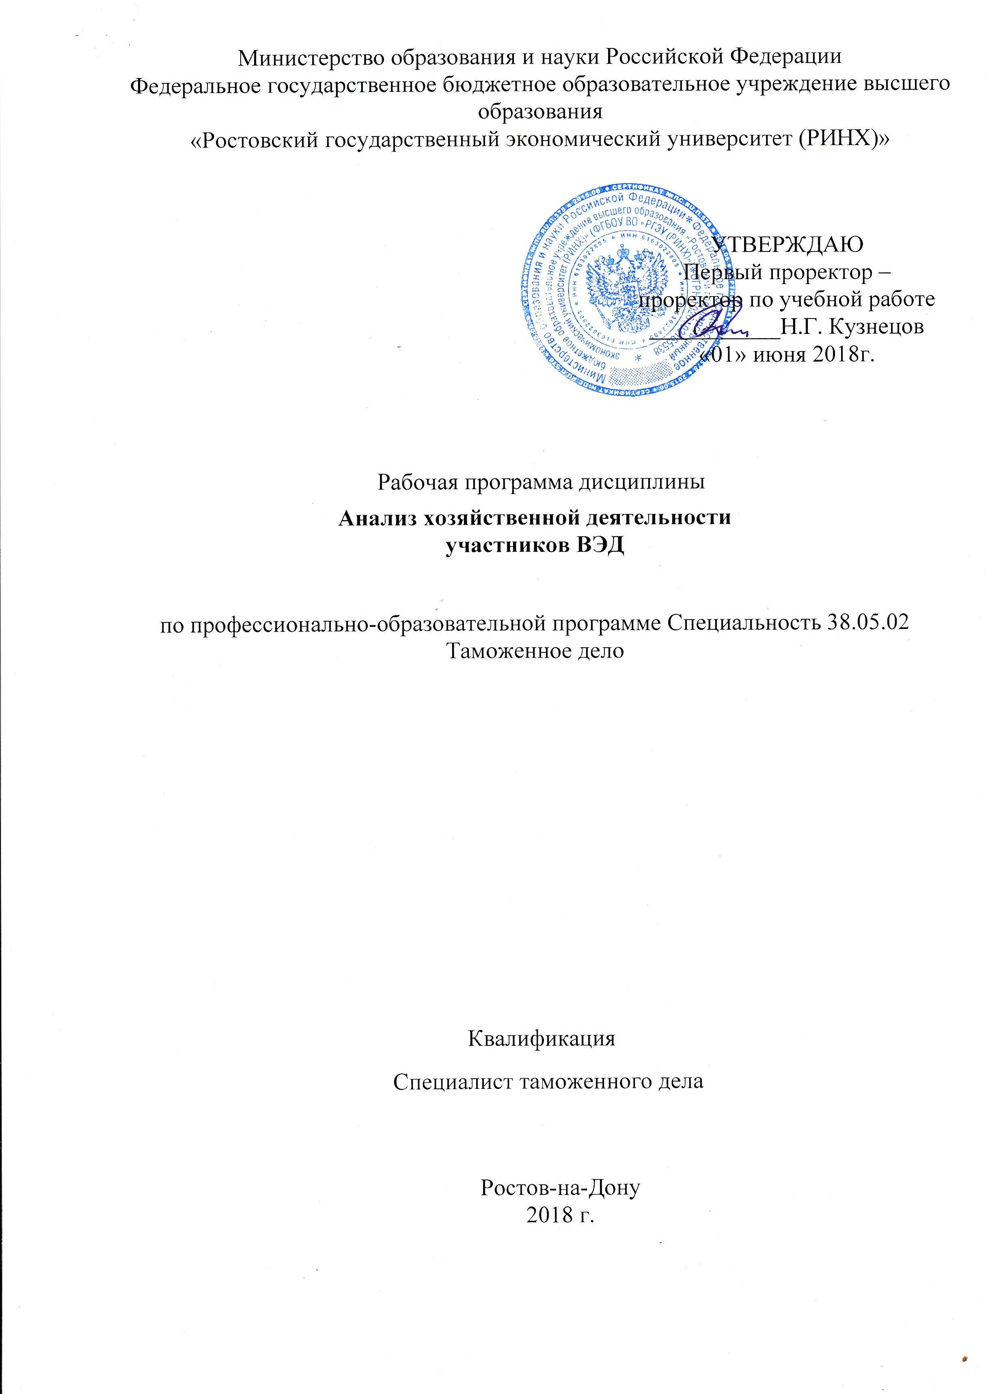

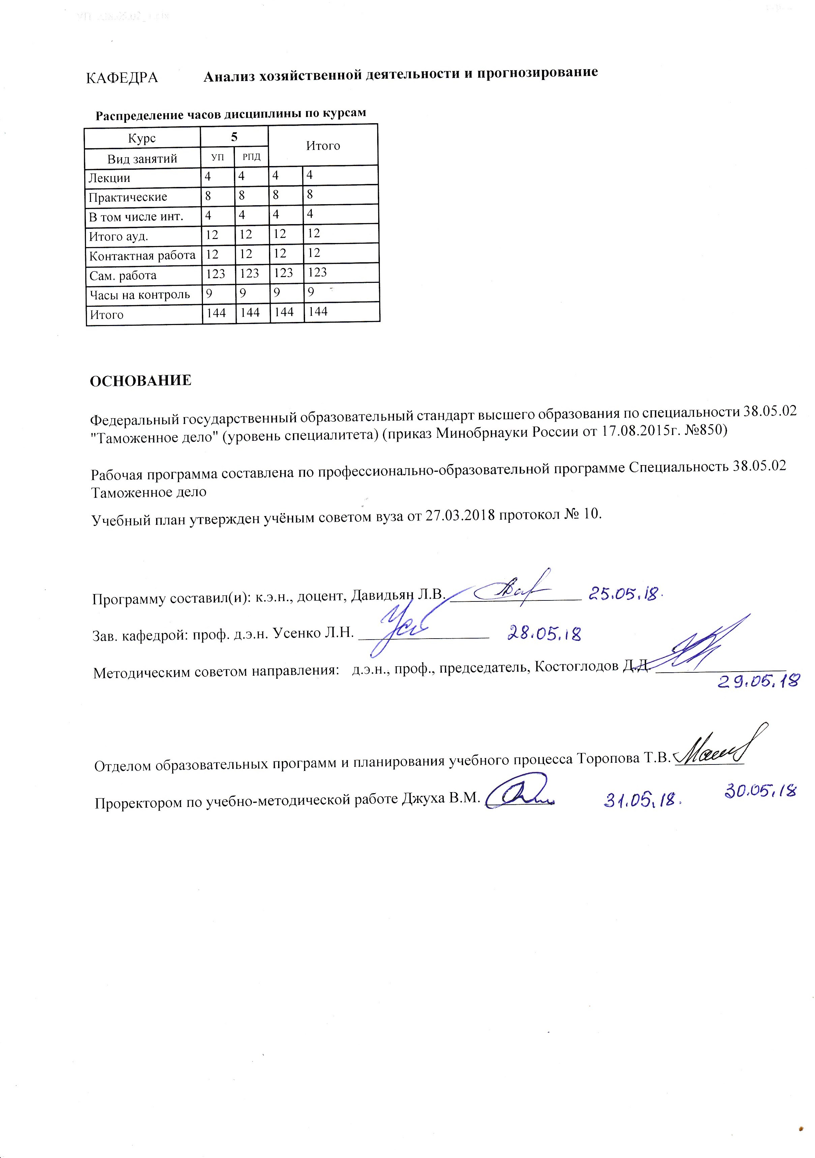

|  |  |  |  |  |  |  |  |  |  |  |  |
| --- | --- | --- | --- | --- | --- | --- | --- | --- | --- | --- | --- |
| **1. ЦЕЛИ ОСВОЕНИЯ ДИСЦИПЛИНЫ** | | | | | | | | | | | |
| 1.1 | формирование у студентов аналитического мышления и комплексного научного подхода к познанию явлений финансово-хозяйственной деятельности организаций | | | | | | | | | | |
| 1.2 | Задачи: - научить понимать сущность экономических явлений и процессов, их взаимосвязь и взаимозависимость, уметь их систематизировать, определять влияние различных факторов; организация сбора информации для выбора управленческих решений, развить навыки самостоятельной работы, закрепить методику анализа и обобщения цифрового материала; - анализ результатов деятельности таможенных органов. | | | | | | | | | | |
|  |  |  |  |  |  |  |  |  |  |  |  |
| **2. МЕСТО ДИСЦИПЛИНЫ В СТРУКТУРЕ ОБРАЗОВАТЕЛЬНОЙ ПРОГРАММЫ** | | | | | | | | | | | |
| Цикл (раздел) ООП: | | | Б1.В | | | | | | | | |
| **2.1** | **Требования к предварительной подготовке обучающегося:** | | | | | | | | | | |
| 2.1.1 | Необходимым условием успешного освоения дисциплины являются знания, умения и навыки, полученные в результае изучения дисциплин: | | | | | | | | | | |
| 2.1.2 | Экономическая теория | | | | | | | | | | |
| 2.1.3 | Таможенный менеджмент | | | | | | | | | | |
| 2.1.4 | Таможенно-тарифное регулирование внешнеторговой деятельности | | | | | | | | | | |
| 2.1.5 | Финансы и бухгалтерский учет | | | | | | | | | | |
| 2.1.6 | Таможенная статистика | | | | | | | | | | |
| 2.1.7 | Государственное регулирование внешнеторговой деятельности | | | | | | | | | | |
| 2.1.8 | Экономика таможенного дела | | | | | | | | | | |
| **2.2** | **Дисциплины и практики, для которых освоение данной дисциплины (модуля) необходимо как предшествующее:** | | | | | | | | | | |
| 2.2.1 | Логистика ВЭД | | | | | | | | | | |
| 2.2.2 | Преддипломная | | | | | | | | | | |
|  |  |  |  |  |  |  |  |  |  |  |  |
| **3. ТРЕБОВАНИЯ К РЕЗУЛЬТАТАМ ОСВОЕНИЯ ДИСЦИПЛИНЫ** | | | | | | | | | | | |
| **ОК-7: способностью использовать основы экономических и математических знаний при оценке эффективности результатов деятельности в различных сферах** | | | | | | | | | | | |
| **Знать:** | | | | | | | | | | | |
| нормативное законодательмтво, обуславливающее днятельность таможенной организации | | | | | | | | | | | |
| **Уметь:** | | | | | | | | | | | |
| использовать методологические приемы анализа | | | | | | | | | | | |
| **Владеть:** | | | | | | | | | | | |
| основами теории и организации деятельности | | | | | | | | | | | |
| **ПК-2: способностью осуществлять таможенный контроль и иные виды государственного контроля при совершении таможенных операций и применении таможенных процедур** | | | | | | | | | | | |
| **Знать:** | | | | | | | | | | | |
| таможенное законодательство, виды государственного контроля и таможенных процедур | | | | | | | | | | | |
| **Уметь:** | | | | | | | | | | | |
| применять таможенные процедуры и осуществлять таможенный контроль | | | | | | | | | | | |
| **Владеть:** | | | | | | | | | | | |
| методами таможенного контроля и применением таможенных процедур | | | | | | | | | | | |
| **ПК-16: умением применять систему управления рисками в профессиональной деятельности** | | | | | | | | | | | |
| **Знать:** | | | | | | | | | | | |
| нормативное законодательство, обуславливающее профессиональную деятельность | | | | | | | | | | | |
| **Уметь:** | | | | | | | | | | | |
| прогнозировать риски, обусловленные профессиональной деятельностью | | | | | | | | | | | |
| **Владеть:** | | | | | | | | | | | |
| навыками управления рисками в профессиональной деятельности | | | | | | | | | | | |

|  |  |  |  |  |  |  |  |  |  |  |  |  |  |  |
| --- | --- | --- | --- | --- | --- | --- | --- | --- | --- | --- | --- | --- | --- | --- |
|  |  | |  |  |  |  |  |  |  | |  |  | |  |
| **4. СТРУКТУРА И СОДЕРЖАНИЕ ДИСЦИПЛИНЫ (МОДУЛЯ)** | | | | | | | | | | | | | | |
| **Код занятия** | | **Наименование разделов и тем /вид занятия/** | | | **Семестр / Курс** | | **Часов** | **Компетен-**  **ции** | **Литература** | **Интер акт.** | | | **Примечание** | |
|  | | **Раздел 1. «Сущность экономического анализа, анализ использования факторов производства и результатов деятельности»** | | |  | |  |  |  |  | | |  | |
| 1.1 | | «Система показателей объема деятельности организации и их анализ»  Результативные показатели деятельности таможенной организации. Анализ выполнения плана и их динамики. Анализ обеспеченности и эффективности использования , сохранности материальных ресурсов.  /Пр/ | | | 5 | | 2 | ОК-7 ПК-2 ПК-16 | Л1.1 Л1.2 Л1.3 Л1.4 Л2.1 Л2.3 Л2.2  Э1 Э2 | 0 | | |  | |
| 1.2 | | Тема 1.2 Лекция «Анализ функциональной деятельности таможенной организации»  Результативные показатели деятельности таможенной организации. Анализ выполнения плана и их динамики. Особенности анализа использования производственных ресурсов. Анализ сметы расходов по общим показателям. Анализ кассовых и фактических расходов.  /Лек/ | | | 5 | | 2 | ОК-7 ПК-2 ПК-16 | Л1.1 Л1.2 Л1.3 Л1.4 Л2.1 Л2.3 Л2.2  Э1 Э2 | 2 | | |  | |
| 1.3 | | Анализ обеспеченности организации персоналом. Показатели, характеризующие изменение численности персонала (приема, увольнений текучести).  Анализ использования рабочего времени персонала в организации, его влияние на экономические показатели деятельности.  Анализ производительности труда на организации. /Ср/ | | | 5 | | 24 | ОК-7 ПК-2 ПК-16 | Л1.1 Л1.2 Л1.3 Л1.4 Л2.1 Л2.3 Л2.2  Э1 Э2 | 0 | | |  | |
| 1.4 | | Общая оценка динамики и выполнения плана по основным показателям деятельности ТО.  Общая оценка влияния структуры таможенных налогов и сборов.  Анализ влияния на общую величину таможенных налогов и сборов ритмичности их поступления.  /Ср/ | | | 5 | | 10 | ОК-7 ПК-2 ПК-16 | Л1.1 Л1.2 Л1.3 Л1.4 Л2.1 Л2.3 Л2.2  Э1 Э2 | 0 | | |  | |
| 1.5 | | Тема 1.1 «Экономический анализ в системе управления организацией».  Роль экономического анализа в управлении хозяйствующего объекта. Методический инструментарий экономического анализа. Информационное обеспечение и организация экономического анализа на предприятии.  /Лек/ | | | 5 | | 2 | ОК-7 ПК-2 ПК-16 | Л1.1 Л1.2 Л1.3 Л1.4 Л2.1 Л2.3 Л2.2  Э1 Э2 | 2 | | |  | |

|  |  |  |  |  |  |  |  |  |  |
| --- | --- | --- | --- | --- | --- | --- | --- | --- | --- |
| УП: z38.05.02_1.plx | | |  |  |  |  |  |  | стр. 6 |
| 1.6 | Анализ наличия, структуры и технического состояния основных средств (фондов).  Анализ эффективности использования основных средств (фондов).  Анализ обеспеченности предприятия материальными ресурсами.  Анализ показателей эффективности использования материальных ресурсов.  /Ср/ | 5 | | 15 | ОК-7 ПК-2 ПК-16 | Л1.1 Л1.2 Л1.3 Л1.4 Л2.1 Л2.3 Л2.2  Э1 Э2 | 0 |  | |
| 1.7 | «Анализ наличия и использования средств труда»  Оценка динамики технического состояния средств труда. Оценка динамики и факторный анализ фондоотдачи. Анализ использования фонда рабочего времени работников и производительности труда в организации. /Пр/ | 5 | | 2 | ОК-7 ПК-2 ПК-16 | Л1.1 Л1.2 Л1.3 Л1.4 Л2.1 Л2.3 Л2.2  Э1 Э2 | 0 |  | |
|  | **Раздел 2. «Анализ финансовой деятельности хозяйствующего субъекта»** |  | |  |  |  |  |  | |
| 2.1 | «Анализ исполнения сметы расходов» Общая оценка исполнения сметы расходов таможенной организацией. Оценка отклонений кассовых и фактических расходов от показателей сметы. Факторный анализ отдельных статей сметы расходов.Анализ состояния средств в расчетах  /Пр/ | 5 | | 4 | ОК-7 ПК-2 ПК-16 | Л1.1 Л1.2 Л1.3 Л1.4 Л2.1 Л2.2  Э1 Э2 | 0 |  | |
| 2.2 | Значение, задачи и источники анализа расходов ТО.  Оценка динамики и выполнения плана расходов (анализ сметы расходов). Анализ использования фонда оплаты труда отдельных категорий работников.  /Ср/ | 5 | | 16 | ОК-7 ПК-2 ПК-16 | Л1.1 Л1.2 Л1.3 Л1.4 Л2.1 Л2.3 Л2.2  Э1 Э2 | 0 |  | |
| 2.3 | Значение, задачи и источники анализа прибыли и рентабельности. Общая оценка динамики и выполнения плана по прибыли до налогообложения.  Анализ динамики и выполнения плана прибыли от реализации продукции (работ, услуг). Факторы, влияющие на размер полученной прибыли и порядок их анализа.  Анализ динамики выполнения плана по рентабельности продукции.  Анализ рентабельности производственных фондов.  Анализ рентабельности вложений (активов).  Анализ рентабельности собственного капитала. Оценка влияние финансового рычага.  /Ср/ | 5 | | 24 | ОК-7 ПК-2 ПК-16 | Л1.1 Л1.2 Л1.3 Л1.4 Л2.1 Л2.3 Л2.2  Э1 Э2 | 0 |  | |

|  |  |  |  |  |  |  |  |  |  |
| --- | --- | --- | --- | --- | --- | --- | --- | --- | --- |
| УП: z38.05.02_1.plx | | |  |  |  |  |  |  | стр. 7 |
| 2.4 | 32 Баланс: содержание и структура.  Общая характеристика имущества предприятия и источников его образования.  Анализ состояния запасов и затрат.  Анализ состояния дебиторской задолженности.  Анализ состояния кредиторской задолженности.  Анализ абсолютных показателей финансовой устойчивости предприятия.  Оценка финансовой устойчивости предприятия. Относительные показатели.  Анализ абсолютных показателей платежеспособности. Расчет чистых активов.  Анализ платежеспособности (ликвидности) предприятия. Коэффициенты ликвидности.  Анализ эффективности использования оборотных средств предприятия.  Анализ абсолютных показателей ликвидности предприятия. Расчет собственного (чистого) оборотного капитала.  Анализ порога прибыли. Влияние операционного рычага на сумму прибыли.  Анализ движения денежных средств.  /Ср/ | 5 | | 34 | ОК-7 ПК-2 ПК-16 | Л1.1 Л1.2 Л1.3 Л1.4 Л2.1 Л2.3 Л2.2  Э1 Э2 | 0 |  | |
| 2.5 | /Экзамен/ | 5 | | 9 | ОК-7 ПК-2 ПК-16 | Л1.1 Л1.2 Л1.3 Л1.4 Л2.1 Л2.3 Л2.2  Э1 Э2 | 0 |  | |
|  |  |  |  |  |  |  |  |  |  |
| **5. ФОНД ОЦЕНОЧНЫХ СРЕДСТВ** | | | | | | | | | |
| **5.1. Фонд оценочных средств для проведения промежуточной аттестации** | | | | | | | | | |
| Примерный перечень вопросов, для подготовки к экзамену:  1. Роль и задачи экономического анализа в управлении организацией.  2. Методический инструментарий экономического анализа.  3. Информационное обеспечение и организация экономического анализа на предприятии.  4. Значение и задачи анализа основных показателей деятельности организации, информационная база анализа.  5. Система показателей выпуска и реализации продукции, работ, услуг.  6. Анализ ритмичности деятельности организации.  7. Значение, задачи и источники информации анализа обеспеченности предприятия материальными ресурсами.  8. Анализ эффективности использования материальных ресурсов.  9. Цель, задачи и информационная база анализа основных фондов организации.  10. Анализ динамики, состава и структуры основных фондов.  11. Анализ технического состояния и использования основных фондов.  12. Оценка динамики и факторный анализ фондоотдачи.  13. Анализ использования производственного оборудования.  14. Анализ обеспеченности предприятия трудовыми ресурсами и эффективности их использования.  15. Задачи, источники анализа затрат на производство продукции.  16. Анализ затрат на один рубль товарной продукции.  17. Анализ себестоимости продукции по экономическим элементам и статьям расхода.  18. Анализ сметы расходов по общим показателям  19. Анализ отдельных статей сметы расходов  20. Особенности анализа кассовых и фактических расходов  21. Оценка динамики, состава и структуры прибыли.  22. Анализ факторов, влияющих на прибыль от продаж.  23. Анализ рентабельности: система показателей, методика исчисления, порядок анализа.  24. Оценка упущенных возможностей роста прибыли и рентабельности. | | | | | | | | | |

|  |  |  |  |  |  |  |  |
| --- | --- | --- | --- | --- | --- | --- | --- |
| УП: z38.05.02_1.plx | | | |  |  |  | стр. 8 |
| 25. Понятие, значение и задачи анализа финансового состояния предприятия и его финансовой устойчивости.  26. Оценка общей стоимости состава и структуры активов и пассивов предприятия.  24. Анализ финансовой устойчивости предприятия.  27. Анализ динамики состава и структуры дебиторской задолженности.  28. Анализ динамики состава и структуры кредиторской задолженности  29. Показатели оборачиваемости и порядок их анализа.  30. Анализ платежеспособности организации | | | | | | | |
| **5.2. Фонд оценочных средств для проведения текущего контроля** | | | | | | | |
| Структура и содержание фонда оценочных средств представлены в Приложении 1 к рабочей программе дисциплины | | | | | | | |
|  |  |  |  |  |  |  |  |
| **6. УЧЕБНО-МЕТОДИЧЕСКОЕ И ИНФОРМАЦИОННОЕ ОБЕСПЕЧЕНИЕ ДИСЦИПЛИНЫ (МОДУЛЯ)** | | | | | | | |
| **6.1. Рекомендуемая литература** | | | | | | | |
| **6.1.1. Основная литература** | | | | | | | |
|  | Авторы, составители | | Заглавие | | Издательство, год | Колич-во | |
| Л1.1 | Мельник М. В., Поздеев В. Л. | | Теория экономического анализа: учеб. для магистров | | М.: Юрайт, 2015 | 50 | |
| Л1.2 | Нечитайло А. И., Нечитайло И. А. | | Комплексный экономический анализ хозяйственной деятельности: учеб. пособие | | Ростов н/Д: Феникс, 2014 | 50 | |
| Л1.3 | Галай А. Г., Чашина Т. П. | | Экономический анализ хозяйственной деятельности: курс лекций | | Москва: Альтаир|МГАВТ, 2014 | http://biblioclub.ru/ - неограниченный доступ для зарегистрированн ых пользователей | |
| Л1.4 | Гребнев Г. Д. | | Комплексный экономический анализ хозяйственной деятельности: учебное пособие | | Оренбург: ОГУ, 2017 | http://biblioclub.ru/ - неограниченный доступ для зарегистрированн ых пользователей | |
| **6.1.2. Дополнительная литература** | | | | | | | |
|  | Авторы, составители | | Заглавие | | Издательство, год | Колич-во | |
| Л2.1 | Шадрина Г. В. | | Экономический анализ. Теория и практика: учеб. для бакалавров | | М.: Юрайт, 2014 | 30 | |
| Л2.2 | Гогина Г. Н. | | Комплексный анализ хозяйственной деятельности: конспект лекций | | Самара: Самарская гуманитарная академия, 2013 | http://biblioclub.ru/ - неограниченный доступ для зарегистрированн ых пользователей | |
| Л2.3 | Малугин В. А., Фадеева Л. Н. | | Количественный анализ в экономике и менеджменте: учеб. для студентов вузов, обучающихся по напр. подгот. 080100 "Экономика" | | М.: ИНФРА-М, 2014 | 30 | |
| **6.2. Перечень ресурсов информационно-телекоммуникационной сети "Интернет"** | | | | | | | |
| Э1 | www.forexpf.ru- Библиотека по техническому и фундаментальному экономическому анализу | | | | | | |
| Э2 | www.cefir.ru – «Центр экономических и финансовых исследований и разработок» (результаты исследований, аналитические отчеты, статьи) | | | | | | |
| **6.3. Перечень программного обеспечения** | | | | | | | |
| 6.3.1 | | Microsoft Office | | | | | |
| **6.4 Перечень информационных справочных систем** | | | | | | | |
| 6.4.1 | | Консультант + | | | | | |
| 6.4.2 | | Гарант | | | | | |
|  |  |  |  |  |  |  |  |
| **7. МАТЕРИАЛЬНО-ТЕХНИЧЕСКОЕ ОБЕСПЕЧЕНИЕ ДИСЦИПЛИНЫ (МОДУЛЯ)** | | | | | | | |
| 7.1 | | Помещения для проведения всех видов работ, предусмотренных учебным планом, укомплектованы необходимой специализированной учебной мебелью и техническими средствами обучения. Для проведения лекционных занятий используется демонстрационное оборудование. | | | | | |
|  |  |  |  |  |  |  |  |
| **8. МЕТОДИЧЕСКИЕ УКАЗАНИЯ ДЛЯ ОБУЧАЮЩИХСЯ ПО ОСВОЕНИЮ ДИСЦИПЛИНЫ (МОДУЛЯ)** | | | | | | | |
| Методические указания по освоению дисциплины представлены в Приложении 2 к рабочей программе дисциплины | | | | | | | |

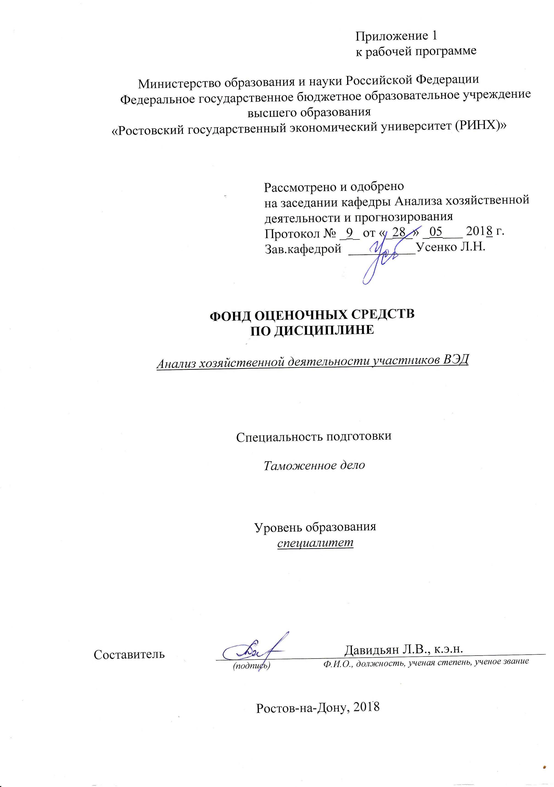

**Оглавление**

|  |  |  |
| --- | --- | --- |
| 1. | Перечень компетенций с указанием этапов их формирования в процессе освоения образовательной программы | 3 |
| 2. | Описание показателей и критериев оценивания компетенций на различных этапах их формирования, описание шкал оценивания | 3 |
| 3. | Типовые контрольные задания или иные материалы, необходимые для оценки знаний, умений, навыков и (или) опыта деятельности, характеризующих этапы формирования компетенций в процессе освоения образовательной программы | 4 |
| 4. | Методические материалы, определяющие процедуры оценивания знаний, умений, навыков и (или) опыта деятельности, характеризующих этапы формирования компетенций | 12 |

**1. Перечень компетенций с указанием этапов их формирования в процессе освоения образовательной программы**

1.1 Перечень компетенций указан в п. 3. «Требования к результатам освоения дисциплины» рабочей программы дисциплины.

1.2 Этапы формирования компетенций показаны в тематическом плане дисциплины (п.4) рабочей программы дисциплины.

**2 Описание показателей и критериев оценивания компетенций на различных этапах их формирования, описание шкал оценивания**

2.1 Показатели и критерии оценивания компетенций:

|  |  |  |  |
| --- | --- | --- | --- |
| ЗУН, составляющие компетенцию | Показатели оценивания | Критерии оценивания | Средства оценивания |
| **ОК-7: способностью использовать основы экономических и математических знаний при оценке эффективности результатов деятельности в различных сферах** | | | |
| З - нормативное законодательство по организации деятельности, методологические основы и методику анализа важнейших экономических показателей финансово-хозяйственной деятельности организации, участников ВЭД | Составить обзор используемых методик, выявить особенности, характерные для формирования показателей финансово-хозяйственной деятельности организации, участников ВЭД | Умение использовать различные источники по формированию методического материала при подготовке к занятиям, соответствие описываемых функциональных связей и зависимостей для участников ВЭД | Т (1-20);  С (1-19);  СЗ (1-5);  КР (1-2) |
| У - использовать современные методические приемы и способы количественного и качественного анализа хозяйственной деятельности организации. Логически обрабатывать, обобщать факты хозяйственной деятельности, систематизировать их, по итогам анализа формулировать экономически обоснованные выводы. | Подобрать источники информации (данные учета, данные статистической и (или) финансовой отчетности). | Правильность подбора информации, умение обобщать и обосновывать факты хозяйственной деятельности. | Т (1-20);  С (1-19);  СЗ (1-5);  КР (1-2) |
| В - основными понятиями теории и организации деятельности, навыками использования различных видов информации о деятельности хозяйственного объекта и таможенной статистики, методами оценки результатов финансово-хозяйственной деятельности и их прогнозирования | Рассчитать показатели по данным по предложенной информации, характеризующие деятельность хозяйствующих субъектов | Правильность использование информационных баз данных, получение полной и достоверной аналитической информации в соответствии с методикой. Обоснованность и полнота полученных выводов | Т (1-20);  С (1-19);  СЗ (1-5);  КР (1-2) |
| **ПК-2: способностью осуществлять таможенный контроль и иные виды государственного контроля при совершении таможенных операций и применении таможенных процедур** | | | |
| З - таможенное законодательство, виды государственного контроля и таможенных процедур | Составить обзор используемых методик, выявить особенности, характерные для формирования показателей финансово-хозяйственной деятельности организации, участников ВЭД | Умение использовать различные источники по формированию методического материала при подготовке к занятиям, соответствие описываемых функциональных связей и зависимостей для участников ВЭД | Т (1-20);  С (1-19);  СЗ (1-5);  КР (1-2) |
| У - применять таможенные процедуры и осуществлять таможенный контроль | Подобрать источники информации (данные учета, данные статистической и (или) финансовой отчетности). | Правильность подбора информации, умение обобщать и обосновывать факты хозяйственной деятельности | Т (1-20);  С (1-19);  СЗ (1-5);  КР (1-2) |
| В - методами таможенного контроля и применением таможенных процедур | Рассчитать показатели по данным по предложенной информации, характеризующие деятельность хозяйствующих субъектов | Правильность использование информационных баз данных, получение полной и достоверной аналитической информации в соответствии с методикой. Обоснованность и полнота полученных выводов | Т (1-20);  С (1-19);  СЗ (1-5);  КР (1-2) |
| **ПК-16: умением применять систему управления рисками в профессиональной деятельности** | | | |
| З - нормативное законодательство, обуславливающее профессиональную деятельность | Составить обзор используемых методик, выявить особенности, характерные для формирования показателей финансово-хозяйственной деятельности организации, участников ВЭД | Умение использовать различные источники по формированию методического материала при подготовке к занятиям, соответствие описываемых функциональных связей и зависимостей для участников ВЭД | Т (1-20);  С (1-19);  СЗ (1-5);  КР (1-2) |
| У - прогнозировать риски, обусловленные профессиональной деятельностью | Подобрать источники информации (данные учета, данные статистической и (или) финансовой отчетности). | Правильность подбора информации, умение обобщать и обосновывать факты хозяйственной деятельности | Т (1-20);  С (1-19);  СЗ (1-5);  КР (1-2) |
| В - навыками управления рисками в профессиональной деятельности | Рассчитать показатели по данным по предложенной информации, характеризующие деятельность хозяйствующих субъектов | Правильность использование информационных баз данных, получение полной и достоверной аналитической информации в соответствии с методикой. Обоснованность и полнота полученных выводов | Т (1-20);  С (1-19);  СЗ (1-5);  КР (1-2) |

2.2 Шкалыоценивания:

Текущий контроль успеваемости и промежуточная аттестация осуществляется в рамках накопительной балльно-рейтинговой системы в 100-балльной шкале.

При этом следует исходить из положения о балльно-рейтинговой системе, в котором прописано следующее:

«Основой для определения баллов, набранных при промежуточной аттестации, служит объём и уровень усвоения материала, предусмотренного рабочей программой дисциплины. При этом необходимо руководствоваться следующим:

- 84-100 баллов (оценка «отлично») - изложенный материал фактически верен, наличие глубоких исчерпывающих знаний в объеме пройденной программы дисциплины в соответствии с поставленными программой курса целями и задачами обучения; правильные, уверенные действия по применению полученных знаний на практике, грамотное и логически стройное изложение материала при ответе, усвоение основной и знакомство с дополнительной литературой;

- 67-83 баллов (оценка «хорошо») - наличие твердых и достаточно полных знаний в объеме пройденной программы дисциплины в соответствии с целями обучения, правильные действия по применению знаний на практике, четкое изложение материала, допускаются отдельные логические и стилистические погрешности, обучающийся усвоил основную литературу, рекомендованную в рабочей программе дисциплины;

- 50-66 баллов (оценка удовлетворительно) - наличие твердых знаний в объеме пройденного курса в соответствии с целями обучения, изложение ответов с отдельными ошибками, уверенно исправленными после дополнительных вопросов; правильные в целом действия по применению знаний на практике;

- 0-49 баллов (оценка неудовлетворительно) - ответы не связаны с вопросами, наличие грубых ошибок в ответе, непонимание сущности излагаемого вопроса, неумение применять знания на практике, неуверенность и неточность ответов на дополнительные и наводящие вопросы».

**3. Типовые контрольные задания или иные материалы, необходимые для оценки знаний, умений, навыков и (или) опыта деятельности, характеризующих этапы формирования компетенций в процессе освоения образовательной программы**

Министерство образования и науки Российской Федерации

Федеральное государственное бюджетное образовательное учреждение высшего образования

«Ростовский государственный экономический университет (РИНХ)»

Кафедра Анализа хозяйственной деятельности и прогнозирования

(наименование кафедры)

**Вопросы к экзамену**

по дисциплине *Анализ хозяйственной деятельности*

*(наименование дисциплины)*

1. Предмет и объекты анализа хозяйственной деятельности.

2. Содержание и задачи анализа хозяйственной деятельности.

3. Роль анализа хозяйственной деятельности в управлении организацией и повышении ее эффективности.

4. Виды анализа хозяйственной деятельности.

5. Информационное обеспечение экономического анализа.

6. Способы и приемы экономического анализа.

7. Оценка выполнения плана и динамики основных показателей деятельности организации.

8. Анализ влияния структуры таможенных взысканий на их общую величину.

9. Анализ ритмичности поступления таможенных взысканий.

10. Контроль таможенной стоимости и анализ влияние ее корректировок на общую величину таможенных взысканий.

11. Содержание и задачи анализа производственных ресурсов организации.

12. Анализ структуры, состояния основных фондов и их сохранности.

13. Анализ эффективности использования основных фондов.

14. Анализ обеспеченности организации трудовыми ресурсами и их движения.

15. Анализ производительности труда.

16. Анализ движения материальных ценностей и эффективности их использования.

17. Содержание, задачи и источники информации для анализа исполнения сметы расходов.

18. Общая оценка исполнения сметы расходов.

19. Анализ кассовых и фактических расходов.

20. Факторный анализ расходов на заработную плату.

21. Содержание и анализ баланса организации.

22. Анализ динамики состава и структуры имущества организации.

23. Анализ динамики состава и структуры источников средств организации.

24. Анализ движения источников собственного капитала

25. Анализ движения заемного капитала.

26. Анализ состояния средств в расчетах.

27. Анализ платежеспособности и ликвидности.

28. Анализ оборачиваемости активов.

29. Анализ соблюдения сметы капитальных вложений.

30. Анализ динамики движения денежных средств организации.

Составитель ________________________ Л.В.Давидьян

(подпись)

«____»__________________20     г.

Министерство образования и науки Российской Федерации

Федеральное государственное бюджетное образовательное учреждение высшего образования

«Ростовский государственный экономический университет (РИНХ)»

Кафедра Анализа хозяйственной деятельности и прогнозирования

дисциплина: Анализ хозяйственной деятельности

ЭКЗАМЕНАЦИОННЫЙ БИЛЕТ № 1

1. Анализ влияния структуры таможенных взысканий на их общую величину

2. Анализ кассовых и фактических расходов

Составитель, доцент ________________________ Л.В.Давидьян

(подпись)

Зав. кафедрой ____________________ Л.Н.Усенко

(подпись)

«____»__________________20 г.

Министерство образования и науки Российской Федерации

Федеральное государственное бюджетное образовательное учреждение высшего образования

«Ростовский государственный экономический университет (РИНХ)»

Кафедра Анализа хозяйственной деятельности и прогнозирования

дисциплина: Анализ хозяйственной деятельности

ЭКЗАМЕНАЦИОННЫЙ БИЛЕТ № 2

1. Содержание и задачи анализа производственных ресурсов организации

2. Общая оценка исполнения сметы расходов.

Составитель, доцент ________________________ Л.В.Давидьян

(подпись)

Зав. кафедрой ____________________ Л.Н.Усенко

(подпись)

«____»__________________20 г.

.

Министерство образования и науки Российской Федерации

Федеральное государственное бюджетное образовательное учреждение высшего образования

«Ростовский государственный экономический университет (РИНХ)»

Кафедра Анализа хозяйственной деятельности и прогнозирования

дисциплина: Анализ хозяйственной деятельности

ЭКЗАМЕНАЦИОННЫЙ БИЛЕТ № 3

1. Роль анализа хозяйственной деятельности в управлении организацией и повышении ее эффективности

2. Анализ платежеспособности и ликвидности организации.

Составитель, доцент ________________________ Л.В.Давидьян

(подпись)

Зав. кафедрой ____________________ Л.Н.Усенко

(подпись)

«____»__________________20 г.

Министерство образования и науки Российской Федерации

Федеральное государственное бюджетное образовательное учреждение высшего образования

«Ростовский государственный экономический университет (РИНХ)»

Кафедра Анализа хозяйственной деятельности и прогнозирования

дисциплина: Анализ хозяйственной деятельности

ЭКЗАМЕНАЦИОННЫЙ БИЛЕТ № 4

1. Информационное обеспечение экономического анализа

2. Анализ состояния средств в расчетах

Составитель, доцент ________________________ Л.В.Давидьян

(подпись)

Зав. кафедрой ____________________ Л.Н.Усенко

(подпись)

«____»__________________20 г.

Министерство образования и науки Российской Федерации

Федеральное государственное бюджетное образовательное учреждение высшего образования

«Ростовский государственный экономический университет (РИНХ)»

Кафедра Анализа хозяйственной деятельности и прогнозирования

дисциплина: Анализ хозяйственной деятельности

ЭКЗАМЕНАЦИОННЫЙ БИЛЕТ № 5

1. Анализ влияния структуры таможенных взысканий на их общую величину.

2. Содержание и анализ баланса организации.

Составитель, доцент ________________________ Л.В.Давидьян

(подпись)

Зав. кафедрой ____________________ Л.Н.Усенко

(подпись)

«____»__________________20 г.

**Критерии оценивания**:

• оценка «отлично» выставляется, если обучающийся осветил в полном объеме методику анализа с указанием источников используемой информации, определил возможные причины и последствия, выявляемые с помощью аналитической информации;

• оценка хорошо» выставляется, если обучающийся осветил в полном объеме методику анализа с указанием источников используемой информации, но не отметил возможные причины и последствия, выявляемые с помощью аналитической информации.

• оценка «удовлетворительно» выставляется, если обучающийся осветил в полном объеме методику анализа, не указал источников используемой информации и не определил возможные причины и последствия, выявляемые с помощью аналитической информации;

• оценка неудовлетворительно» выставляется, если обучающийся не раскрыл методику анализа, не указал источники используемой информации.

Министерство образования и науки Российской Федерации

Федеральное государственное бюджетное образовательное учреждение высшего образования

«Ростовский государственный экономический университет (РИНХ)»

Кафедра Анализ хозяйственной деятельности и прогнозирование

**Тесты письменные и/или компьютерные\***

**по дисциплине**Анализ хозяйственной деятельности

**1. Банк тестов по модулям и (или) темам**

Модуль 1

Примерные тестовые задания.

**1)Предметами исследования экономического анализа предприятий являются:**

* 1. хозяйственные процессы, складывающиеся под воздействием на них объективных и субъективных факторов
  2. предприятия объединения
  3. производственные отношения

**2)Являютсяпринципамиэкономическогоанализа:**

1. профессиональный состав участников
2. демократизм
3. государственный подход
4. объективность конкретность точность
5. плановость
6. действенность

**3)Виды экономического анализа по признаку времени его проведения и характеру принимаемых решений:**

1. оперативный
2. предварительный
3. последующий
4. прогнозный
5. предплановый
6. текущий

**4)При проведении ФСА выделяют главную основную и второстепенные функции по признаку:**

1. морфологии
2. назначения
3. эффективности
4. удовлетворения потребностей

**5)Предметомэкономическогоанализаявляются:**

1. анализ производственных взаимоотношений предприятия с другими субъектами
2. производственно-хозяйственная деятельность предприятия в целом, в том числе его хозяйственных звеньев, включая стадии проектирования, освоения производства и реализации продукции
3. исследование процесса выполнения бизнес-плана
4. исследование информационного потока о хозяйственной деятельности предприятия

**6)Прием относительных разностей основан на...форме зависимости:**

1. стохастической
2. мультипликативной
3. комбинированной
4. аддитивной

**7)По времени проведения экономический анализ подразделяется на:**

1. перспективный
2. последующий
3. заключительный
4. предварительный
5. текущий

**8)По своему содержанию показатели экономического анализа делятся на...**

1. учетные
2. нормативные
3. количественные
4. плановые
5. качественные
6. вспомогательные

**9)Характеристика анализа по цели исследования вытекает из:**

1. аспектов анализа
2. задач анализа
3. периодичности проведения анализа
4. круга изучаемых вопросов

**10)Результаты хозяйственной деятельности предприятия: производство и реализация продукции, ее себестоимость, использование производственных и финансовых ресурсов, финансовые результаты производства являются...экономического анализа**

1. объектами
2. предметом
3. субъектами

**11)При исследовании причинно-следственных связей показатели делятся на...**

1. обобщающие частные и вспомогательные
2. общие и специфические
3. факторные и результативные

**12)Если темпы роста фондоотдачи превышают темпы роста фондовооруженность, то преобладает... путь развития на предприятии**

1. интенсивный;
2. смешанный;
3. экстенсивный.

**13)Состояние основных фондов анализируется с помощью показателей...**

1. коэффициентов годности и износа
2. коэффициентов ввода выбытия интенсивности обновления
3. фондовооруженности

**14)Сравнение отчетных показателей с показателями предшествующих периодов позволяет определить:**

1. причины невыполнения намеченного плана
2. место данного предприятия среди сравниваемых
3. ранг данного предприятия в отрасли
4. динамику и тенденции развития предприятия

**15)По месту в причинно-следственных отношениях показатели экономического анализа могут быт классифицированы на:**

1. плановые
2. абсолютные
3. результативные
4. факторные
5. нормативные
6. относительные

**16)Факторныйанализзаключается в:**

1. оценке динамики изменений результативного показателя за ряд периодов
2. исчислении величин показателей факторов их сравнении с последующими выводами и предложениями
3. определении влияния отдельных факторов (причин) на результативный показатель с последующими выводами и предложениями
4. выявлении влияния на факторы отдельных показателей (причин) с последующими выводами и предложениями

**17)Экономический анализ является:**

1. частью науки «менеджмент»
2. самостоятельной наукой
3. специальной дисциплиной

**18)Для определения абсолютных и относительных отклонении фактического уровня исследуемого показателя от базового используется... сравнительный анализ**

1. горизонтальный
2. вертикальный
3. трендовый

**19)Форма связи между показателями объема реализованной продукции, себестоимости реализации, управленческих и коммерческих расходов прибыли от реализации продукции соответствует…….форма математической зависимости:**

1. стохастическая
2. комбинированная
3. аддитивная
4. мультипликативная

**20)Показатели, которые характеризуют производственную структуру предприятия, структуру управления, прогрессивность технологических процессов, техническую и энергетическую вооруженность труда, степень концентрации и специализации производства являются показателями, характеризующими** ...

1. - финансовое состояние предприятия
2. - технико - организационный уровень производства
3. - интенсивность использования производственных ресурсов;

**2. Инструкция по выполнению**

Необходимо обвести (выделить) букву ответа, который или которые наиболее соответствуют Вашему мнению.

**3. Критерии оценки:**

Результаты тестирования оцениваются исходя из количества баллов в 100-балльной и 5-балльной системах оценивания:

|  |  |
| --- | --- |
| Оценка в 100-балльной шкале | Оценка в 5-балльной шкале |
| 84-100 | 5 (отлично) |
| 67-83 | 4 (хорошо) |
| 50-66 | 3 (удовлетворительно) |
| 0-49 | 2(неудовлетворительно) |

Таким образом, оценка «отлично» выставляется при условии правильного ответа студента не менее чем на 84% тестовых заданий; оценка «хорошо» выставляется при условии правильного ответа студента не менее чем на 67% тестовых заданий; оценка «удовлетворительно» - не менее чем на 50% тестовых заданий; оценка «неудовлетворительно» - если студент правильно ответил менее чем на 50% тестовых заданий.

Составитель ________________________ Л.В.Давидьян

(подпись)

«____»__________________20     г.

**Министерство образования и науки Российской Федерации**

**Федеральное государственное бюджетное образовательное учреждение высшего образования**

**«Ростовский государственный экономический университет (РИНХ)»**

**Кафедра Анализ хозяйственной деятельности и прогнозирование**

**Вопросы для собеседования**

по дисциплинеАнализ хозяйственной деятельности

Модуль 2

1. Содержание и задачи анализа производственных ресурсов организации.
2. Анализ структуры, состояния основных фондов и их сохранности.
3. Анализ эффективности использования основных фондов.
4. Анализ обеспеченности организации трудовыми ресурсами и их движения.
5. Анализ производительности труда.
6. Анализ движения материальных ценностей и эффективности их использования.
7. Содержание, задачи и источники информации для анализа исполнения сметы расходов.
8. Общая оценка исполнения сметы расходов.
9. Анализ кассовых и фактических расходов.
10. Факторный анализ расходов на заработную плату.
11. Содержание и анализ баланса организации.
12. Анализ динамики состава и структуры имущества организации.
13. Анализ динамики состава и структуры источников средств организации.
14. Анализ движения источников собственного капитала
15. Анализ движения заемного капитала.
16. Анализ состояния средств в расчетах.
17. Анализ платежеспособности и ликвидности.
18. Анализ оборачиваемости активов.
19. Анализ соблюдения сметы капитальных вложений.

Критерии оценки: приведены в п. 3.2.

- оценка «зачтено» выставляется студенту, если студент демонстрирует наличие твердых знаний в объеме пройденного курса в соответствии с целями обучения, в случае изложения ответов с отдельными ошибками, уверенно исправляет после дополнительных вопросов; правильные действия по применению знаний на практике, обучающийся усвоил основную литературу, рекомендованную в рабочей программе дисциплины;

- оценка «не зачтено» - ответы не связаны с вопросами, наличие грубых ошибок в ответе, непонимание сущности излагаемого вопроса, неумение применять знания на практике, неуверенность и неточность ответов на дополнительные и наводящие вопросы»

Составитель, доцент ________________________ Л.В.Давидьян

«____»__________________20 г.

**Министерство образования и науки Российской Федерации**

**Федеральное государственное бюджетное образовательное учреждение высшего образования**

**«Ростовский государственный экономический университет (РИНХ)»**

**Кафедра Анализа хозяйственной деятельности и прогнозирования**

**Кейс-задача**

по дисциплинеАнализ хозяйственной деятельности

**Задание 1:** Дать оценку динамики таможенных сборов за ряд лет, приведенных в таблице к заданию 1, определив базисные и цепные темпы роста.

**Методические рекомендации по выполнению**: по цепным темпам роста определить среднегодовой темп прироста как среднегеометрическую или среднеарифметическую величину

Таблица к заданию 1

Динамика таможенных сборов

|  |  |  |  |
| --- | --- | --- | --- |
| **Период** | **Общая величина** | **Темпы роста, %** | |
|  | таможенныхсборов, тыс.руб. | базисные | цепные |
| 2010 | 150 319 |  |  |
| 2011 | 182 426 |  |  |
| 2012 | 213 718 |  |  |
| 2013 | 231 194 |  |  |
| 2014 | 393 029 |  |  |

**Задание 2**. Оцените динамику и выполнение плана показателей, характеризующих результаты деятельности таможенной организации по данным, приведенным в таблице к заданию 2.

**Задание3.** Рост фонда заработной платы относительно плана возрос на 4,8%, что в абсолютных величинах составляет 464,5 тыс. руб. Численность при этом снизилась в сравнении с планом на 2,1%. Оцените изменение фонда заработной платы и влияние факторов

**Задание 4** . На основе данных таблицы оцените изменение фактических расходов и количественное влияние на это изменение различных факторов: кассовых расходов, изменений кредиторской и дебиторской задолженности, изменения остатков по счетам материалов и подотчетных сумм.

|  |  |  |  |  |
| --- | --- | --- | --- | --- |
| № п.п. | Наименованиестатей и показателей | Расходы периода | | Отклонениеабс. (+,-) |
| прошлого | отчетного |  |
| 1 | Кассовые расходы | 12 343 | 10 948 |  |
| 2. | Кредиторская задолженность  на начало периода  на конец периода  изменение (+,-) | 2086  566 | 566  847 | Х  Х |
| 3. | Остатки по счетам материалов  на начало периода  наконец периода  изменение (+,-) | 148  422 | 422  324 | Х  Х |
| 4. | Остатки по счетам подотчетных лиц  на начало периода  наконец периода  изменение (+,-) | 1051  1283 | 1283  871 | Х  Х |
| 5. | Дебиторская задолженность  на начало периода  на конец периода  изменение (+,-) | 58  23 | 23  74 | Х  Х |
| 6. | Остатки по счетам прочих расходов  на начало периода  наконец периода  изменение (+,-) | 98  102 | 102  307 | Х  Х |
| 7 | Фактические расходы |  |  |  |

**Задание 5** На основе данных таблицы оцените использование затрат на транспортные расходы организации и факторов, оказавших влияние на их изменение. При формировании сметы использовалась факторная модель Т = С * К * Рн,

где: Т – расходы транспортные; С – средняя цена литра ГСМ; К – пробег транспорта;

Рн – норма расхода ГСМ

Таблица к заданию

|  |  |  |  |  |  |
| --- | --- | --- | --- | --- | --- |
| № п.п. | Наименование статей и показателей | Утверждено  по плану (смете) | Фактические величины | Отклонение (+,-) | |
| абс. | в % |
| 1 | Норма расхода ГСМ, л/км | 11,6 | 11,68 |  |  |
| 2. | Общий пробег автотранспортных средств, тыс. км. | 745,8 | 734,2 |  |  |
| 3 | Средняя цена литра ГСМ, руб. | 34,12 | 35,08 |  |  |
| 4 | Транспортные расходы, тыс. руб. | 295182 | 300827 |  |  |

**Методические рекомендации по выполнению:** Задание следует выполнить в форме аналитической записки (заключения), содержащей ответы на вопросы. Аналитические расчеты к каждому вопросу должны сопровождаться выводами, в которых необходимо дать оценку изменения рассчитанных показателей, указать возможные причины отклонений.

Таблица к заданию 2

|  |  |  |  |  |  |  |  |
| --- | --- | --- | --- | --- | --- | --- | --- |
| № | Наименование | Предыдущий | Отчетныйгод | | Отклонение (+, -) | | Темпы |
|  | показателей | год | поплану | факти-чески | отплана | отпред. года. | роста, % |
| 1 | Общая величина таможенных сборов, тыс.руб. | 231 194 | 357 400 |  |  |  |  |
| 2 | Пропущеногрузов, тыс. тонн. | 11 357 | 15 900 |  |  |  |  |
| 3 | Количество таможенных деклараций (ТД), шт. | 4 364 | 4 900 |  |  |  |  |
| 4 | Величина таможенных сборов с 1 тонны пропущенных грузов, руб. (стр1: стр2) |  |  |  |  |  |  |
| 5 | Величина таможенных сборов на 1 ТД, тыс.руб. (стр 1: стр 3) |  |  |  |  |  |  |
| 6 | Величина грузов, приходящихся на 1 ТД, тыс.тонн. (стр 2: стр 3) |  |  |  |  |  |  |

**Критерии оценки:**

- оценка «отлично» выставляется студенту, если все задания выполненые правильно, выводы развернутые, грамотные, экономически обоснованные, расчеты произведены верно, аналитические таблицы грамотно и аккуратно составлены;

- оценка «хорошо» выставляется студенту, если все задания выполненые правильно, выводы достаточно полные, экономически обоснованные, но допускаются отдельные логические и стилистические погрешности, расчеты произведены верно, таблицы грамотно и аккуратно составлены

- оценка «удовлетворительно» - выставляется студенту, если задания выполнены не полностью, выводы не достаточно полные, содержат отдельные ошибки, но уверенно исправляются после дополнительных вопросов; правильные в целом действия по применению знаний на практике правильно выполеннные расчеты, таблицы составлены верно.

- оценка «неудовлетворительно» - выставляется студенту, если задания выполнены неправильно, имеют место грубые ошибки, непонимание сущности излагаемого вопроса, неумение применять знания на практике. Выводы отсутствуют или изложены экономически некорректно. В ходе дополнительных вопросов студент демонстрирует неуверенность и неточность ответов. Аналитические расчеты выполнены с ошибками, таблицы составлены с существенными ошибками.

Составитель, доцент ________________________ Л.В.Давидьян

«____»__________________20 г.

**Оформление комплекта заданий для контрольной работы**

**Министерство образования и науки Российской Федерации**

**Федеральное государственное бюджетное образовательное учреждение высшего профессионального образования**

**«Ростовский государственный экономический университет (РИНХ)»**

**Кафедра Анализ хозяйственной деятельности и прогнозирование**

**Комплект заданий для контрольной работы**

по дисциплинеАнализ хозяйственной деятельности

**Модуль 2. Анализ хозяйственной деятельности**

***ВАРИАНТ***

**Задание 1.** Дайте общую оценку выполнения плана по таможенным сборам по данным табл. 1

Таблица 1

|  |  |  |
| --- | --- | --- |
| Показатели | Отчетныйгод | |
|  | поплану | фактически |
| Взыскание таможенных платежей, тыс. руб | 370 520 | 381 184 |
| Количество грузовых таможенных деклараций, шт. | 9528 | 9832 |
| Пропущеногрузов, тыс. тонн. | 3250 | 3 457 |

**Задание2**. Эффективность использования основных фондов таможенной организации возросла в сравнении с планом на 2,5%, в том числе снизилась за счет ухудшения структуры на 0,15%.Оцените влияние факторов на эффективность использования основных фондов таможенной организации.

**Задание3**. На основе данных табл. 1 и 2 оцените использование сметы расходов по статьям

Таблица 2

тыс.руб

|  |  |  |  |
| --- | --- | --- | --- |
| № п.п. | Наименованиестатей и показателей | Утверждено  посмете | Расходыфактические |
| 1. | Денежноесодержание  (заработнаяплата) | 2 005 560 | 1 928 200 |
| 1.1 | основноеденежноесодержание | 1 203 336 | 1 253 330 |
| 1.2 | надбавказавыслугу | 300 834 | 327794 |
| 1.3 | дополнительныевидыденежногосодержания | 501 390 | 347 076 |

Составитель, доцент ________________________ Л.В.Давидьян

(подпись)

«____»__________________20 г.

***ВАРИАНТ 2***

**Задание 1**. Дайте общую оценку выполнения плана по таможенным сборам по данным табл. 1

Таблица 1

|  |  |  |
| --- | --- | --- |
| Показатели | Отчетныйгод | |
|  | поплану | фактически |
| 1. Величина таможенных сборов с 1 тонны пропущенных грузов, руб | 114 | 110 |
| 2. Величина таможенных сборов на 1 ГТД, тыс.руб | 38,9 | 38,8 |
| 3. Величина грузов, приходящихся на 1 ГТД, тыс.тонн | 341 | 352 |

**Задание 2.** Дайте анализ показателей производительности труда на основе приведенных данных:

% выполнения плана

Среднегодовая выработка рабочего 100,6

Среднедневная выработка рабочего 101,4

Среднечасовая выработка рабочего 101,9;

**Задание 3**. Оцените эффективность деятельности организации по исполнению сметы расходов по данным табл. 3.

Таблица 3

|  |  |  |
| --- | --- | --- |
| Показатели | Отчетныйгод | |
|  | поплану | фактически |
| 1. Текущие удельные расходы на 1 ГТД, тыс. руб. | 124,5 | 118,6 |
| 2. Капитальные удельные расходы на 1 ГТД, тыс. руб. | 32,4 | 37,9 |

Составитель, доцент ________________________ Л.В.Давидьян

(подпись)

«____»__________________20 г.

**Методические рекомендации по выполнению заданий:** Задания следует выполнить в форме аналитической записки (заключения), содержащей ответы на поставленные вопросы. Аналитические расчеты к каждому заданию должны сопровождаться выводами, в которых необходимо дать оценку изменения рассчитанных показателей, указать возможные причины отклонений и последствия.

**Критерии оценки:**

- оценка «отлично» выставляется студенту, если все задания выполненые правильно, выводы развернутые, грамотные, экономически обоснованные, расчеты произведены верно, аналитические таблицы грамотно и аккуратно составлены;

- оценка «хорошо» выставляется студенту, если все задания выполненые правильно, выводы достаточно полные, экономически обоснованные, но допускаются отдельные логические и стилистические погрешности, расчеты произведены верно, таблицы грамотно и аккуратно составлены

- оценка «удовлетворительно» - выставляется студенту, если задания выполнены не полностью, выводы не достаточно полные, содержат отдельные ошибки, но уверенно исправляются после дополнительных вопросов; правильные в целом действия по применению знаний на практике правильно выполеннные расчеты, таблицы составлены верно.

- оценка «неудовлетворительно» - выставляется студенту, если задания выполнены неправильно, имеют место грубые ошибки, непонимание сущности излагаемого вопроса, неумение применять знания на практике. Выводы отсутствуют или изложены экономически некорректно. В ходе дополнительных вопросов студент демонстрирует неуверенность и неточность ответов. Аналитические расчеты выполнены с ошибками, таблицы составлены с существенными ошибками.

**4. Методические материалы, определяющие процедуры оценивания результатов освоения образовательной программы**

Процедуры оценивания включают в себя текущий контроль и промежуточную аттестацию.

**Текущий контроль** успеваемости проводится с использованием оценочных средств, представленных в п. 3 данного приложения. Результаты текущего контроля доводятся до сведения студентов до промежуточной аттестации.

**Промежуточная аттестация** проводится в форме экзамена.

Экзамен проводится по расписанию экзаменационной сессии в письменном виде. Количество вопросов в экзаменационном билете – 2. Проверка ответов и объявление результатов производится в день экзамена. Результаты аттестации заносятся в экзаменационную ведомость и зачетную книжку студента. Студенты, не прошедшие промежуточную аттестацию по графику сессии, должны ликвидировать задолженность в установленном порядке.

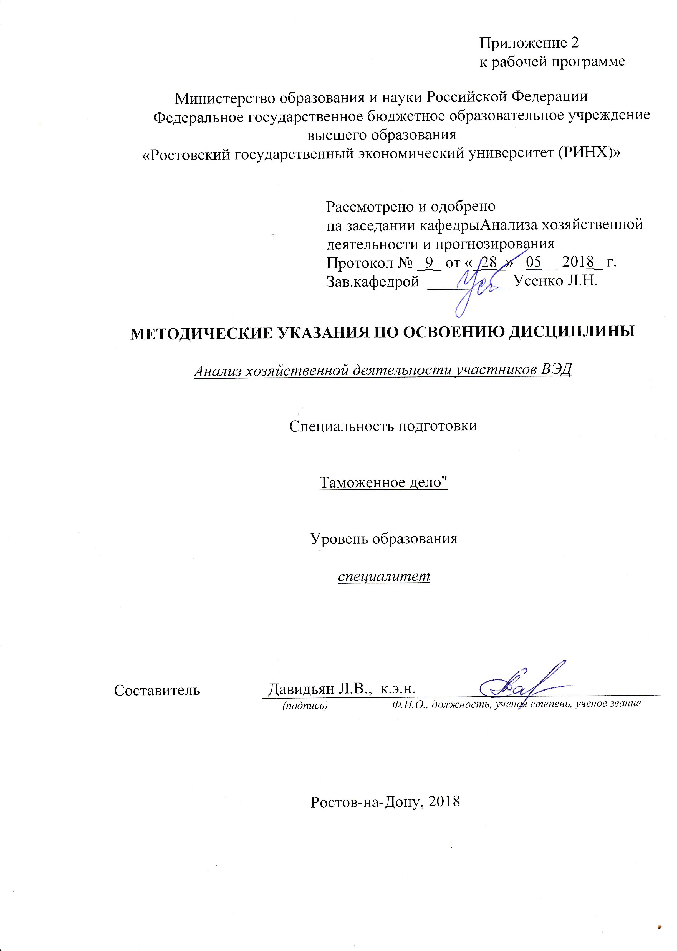

Методические указания по освоению дисциплины "*Анализ хозяйственной деятельности"* адресованы студентам *всех* форм обучения.

Учебным планом по профилю *38.05.02 "Таможенное дело"* предусмотрены следующие виды занятий:

- лекции;

- практические занятия.

В ходе лекционных занятий рассматриваются основные теоретические понятия о научных основах и принципах экономического анализа, о методах, специальных приемах и методике его проведения; об организации и информационной базе анализа, порядке формирования специальной аналитической информации и интерпретации данных аналитических расчетов в условиях и специфических особенностях различных видов деятельности; о направлениях и сферах применения результатов экономического анализа, даются рекомендации для самостоятельной работы и подготовке к практическим занятиям.

В ходе практических занятий углубляются и закрепляются знания студентов по ряду рассмотренных на лекциях вопросов, развиваются навыки организации экономического анализа на предприятии, анализа результатов деятельности и оценки финансового состояния организации.

При подготовке к практическим занятиям каждый студент должен:

– изучить рекомендованную учебную литературу;

– изучить конспекты лекций;

– подготовить ответы на все вопросы по изучаемой теме.

По согласованию с преподавателем студент может подготовить реферат, доклад или сообщение по теме занятия. В процессе подготовки к практическим занятиям студенты могут воспользоваться консультациями преподавателя.

Вопросы, не рассмотренные на лекциях и практических занятиях, должны быть изучены студентами в ходе самостоятельной работы. Контроль самостоятельной работы студентов над учебной программой курса осуществляется в ходе занятий методом устного опроса или посредством тестирования. В ходе самостоятельно работы каждый студент обязан прочитать основную и по возможности дополнительную литературу по изучаемой теме, дополнить конспекты лекций недостающим материалом, выписками из рекомендованных первоисточников. Выделить непонятные термины, найти их значение в энциклопедических словарях.

При реализации различных видов учебной работы используются разнообразные (в т.ч. интерактивные) методы обучения, в частности:

- интерактивная доска для подготовки и проведения лекционных и семинарских занятий.

Для подготовки к занятиям, текущему контролю и промежуточной аттестации студенты могут воспользоваться электронной библиотекой ВУЗа <http://library.rsue.ru/> . Также обучающиеся могут взять на дом необходимую литературу на абонементе вузовской библиотеки или воспользоваться читальными залами вуза.